Пошаговая инструкция по поиску

- Перейти по ссылке http://rucont.ru/

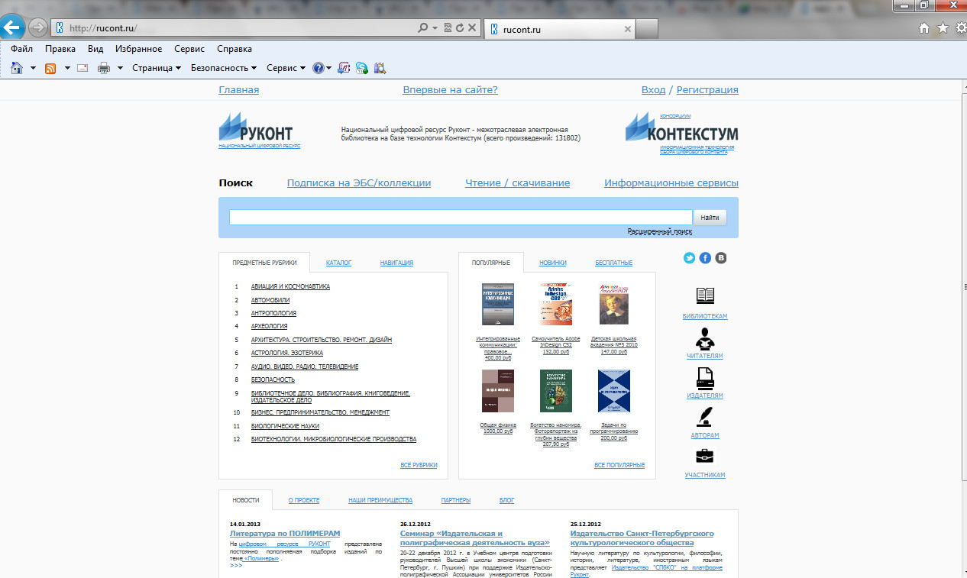

- В правом верхнем углу нажать «ВХОД»
- Вы увидите перед собой поля «логин» и «пароль»,

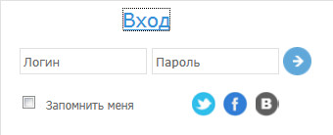

введите Ваши логин/пароль в соответствующие поля
- Нажмите

- Вы попадаете на Главную страницу «Национальный цифровой ресурс «РУКОНТ» (Рис. 1)

Рис.1
и видите поисковую стоку (Рис. 2)

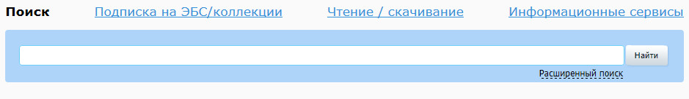
Рис. 2

Существуют два вида поиска: «Простой поиск» и «Расширенный поиск»

«Простой поиск»

В поисковую строку вводите ключевое слово или название книги, далее нажать «Найти»
Пример (Рис.3 и Рис.4):

Рис.3
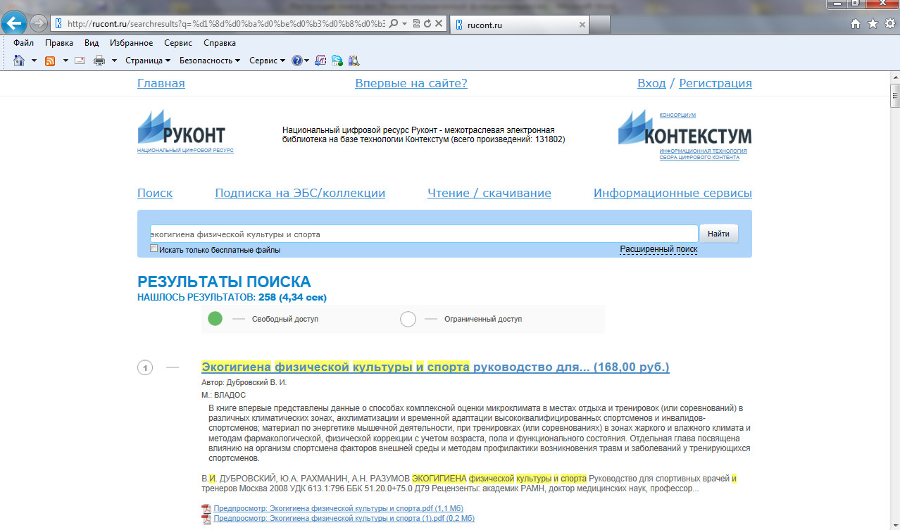

Рис.4

Цена за документ указана только для физических лиц. Цену для юридических лиц генерирует система.

Для поиска точного совпадения фразы или слова необходимо заключить фразу или слово в кавычки ( Рис.5)

Пример: "Экономическое обозрение"

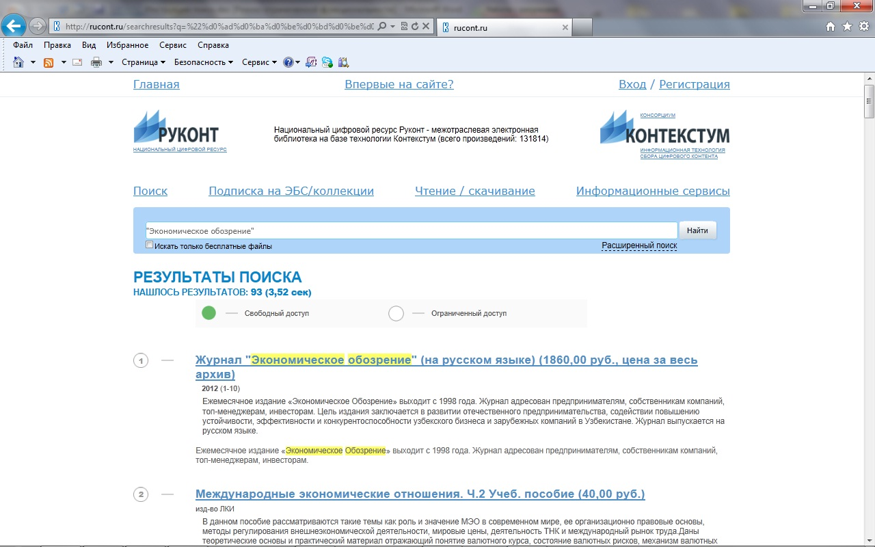

Рис.5

Для поиска пропущенного слово необходимо всю цитату заключить в кавычки, а вместо пропущенного слова поставить символ ‘*’ ( Рис.6)
Пример: "Ночь улица * аптека"

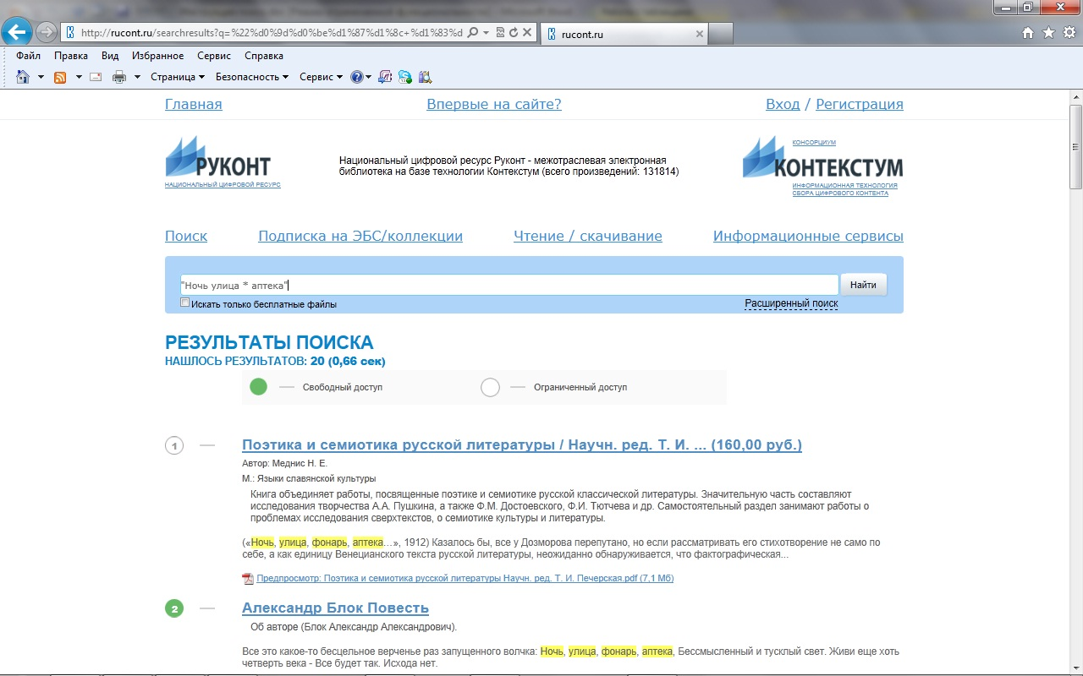

Рис.6

Для поиска любых из нескольких слов между ними необходимо поставить символ '|'
( Рис.7)

Пример: образование | математика | физика

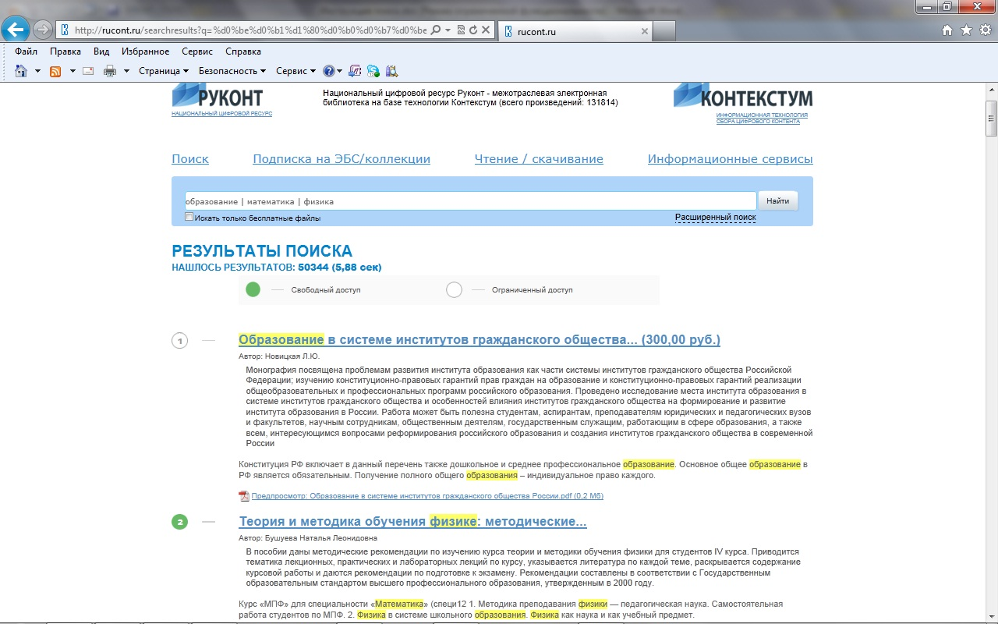

Рис.7

Для поиска слов в пределах одного предложения необходимо между словами поставить символ '&' ( Рис.8)

Пример: проблемы & автоматизации

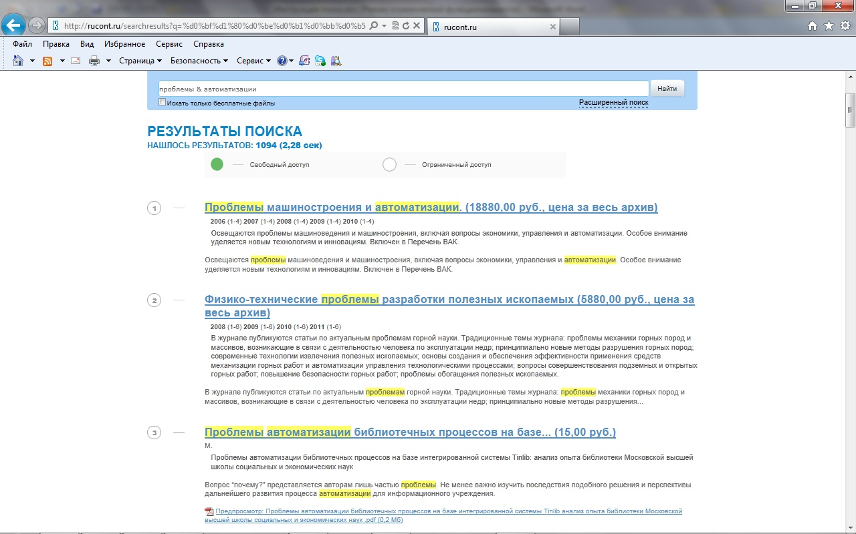

Рис.8

Для поиска документа содержащего определенное слово необходимо поставить перед нужным словом плюс, не отделяя его от слова пробелом ( Рис.9)
Пример: методы +летательных аппаратов

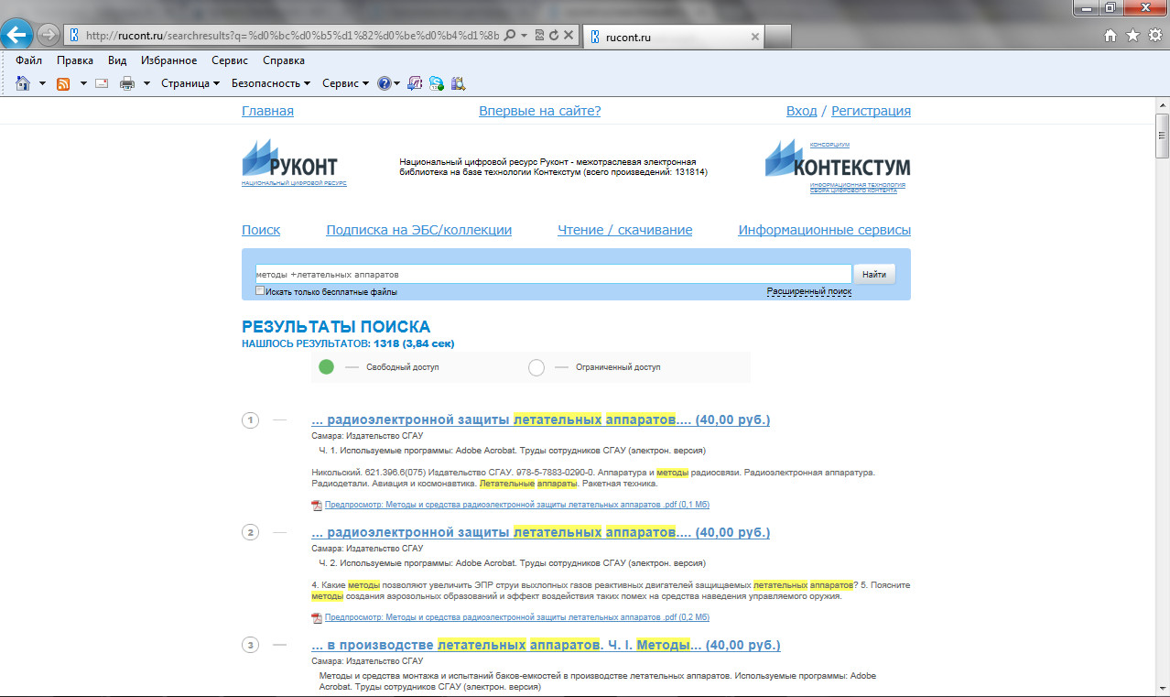
Рис.9

Для исключения слова из поиска необходимо перед словом которое вы не хотите видеть в результатах поиска поставить минус ( Рис.10)
Пример: экономическое -обозрение

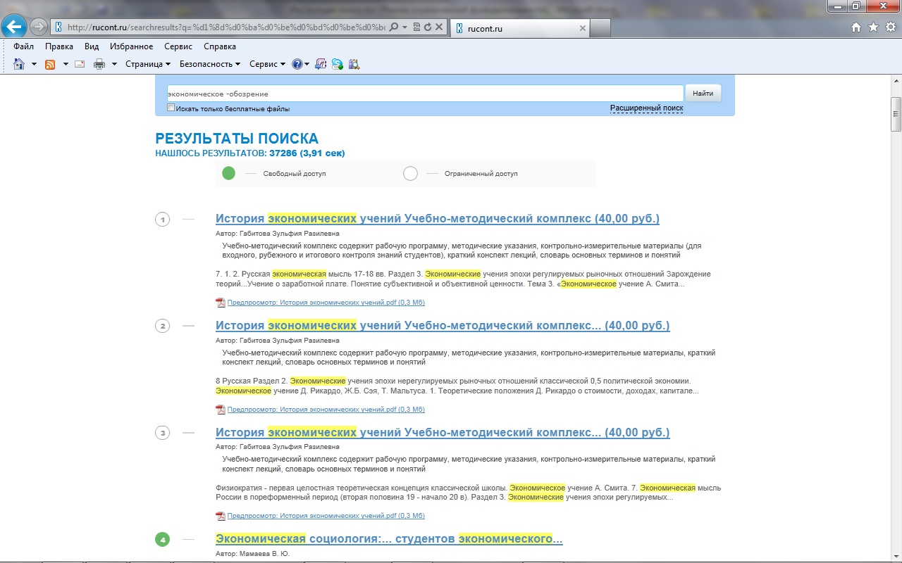

Рис.10

«Расширенный поиск»

- Выбрать «Расширенный поиск» (Рис.11)

Рис.11

2. На экране появиться меню расширенного поиска (Рис.12)

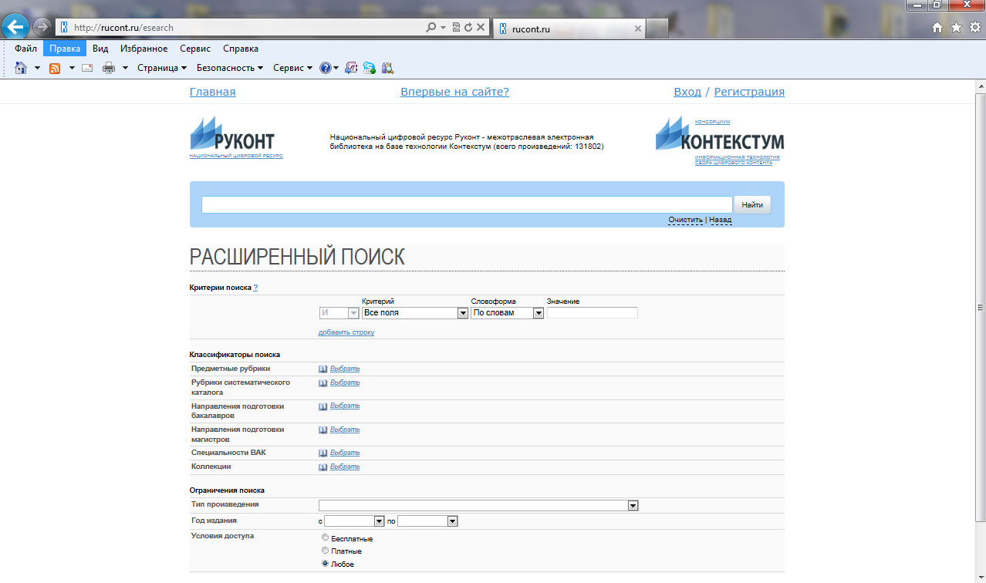

Рис.12

3. В данном меню Вы можете выбрать один и более параметров поиска:
  - Тип произведения
  - Рубрики ТБК
  - Рубрики УДК
  - Направление подготовки бакалавров
  - Направление подготовки магистров
  - Специалистов
  - Ресурсы (В данном разделе поиска Вы можете выбрать коллекцию, в которой будет осуществляться поиск)
  - Год издания
  - Область поиска
  - Найти результаты (В данном разделе поиска вы так же выбираете нужный Вам параметр, если Вам это необходимо)
  - Условия доступа к документам.
- После того как Вы выбрали необходимые Вам параметры нажать «кнопку» «Найти»

- После того, как вы нажали «Найти» на экран выходят результаты поиска

Пример «Расширенного поиска» и результат поиска показаны на рисунках 13 и 14

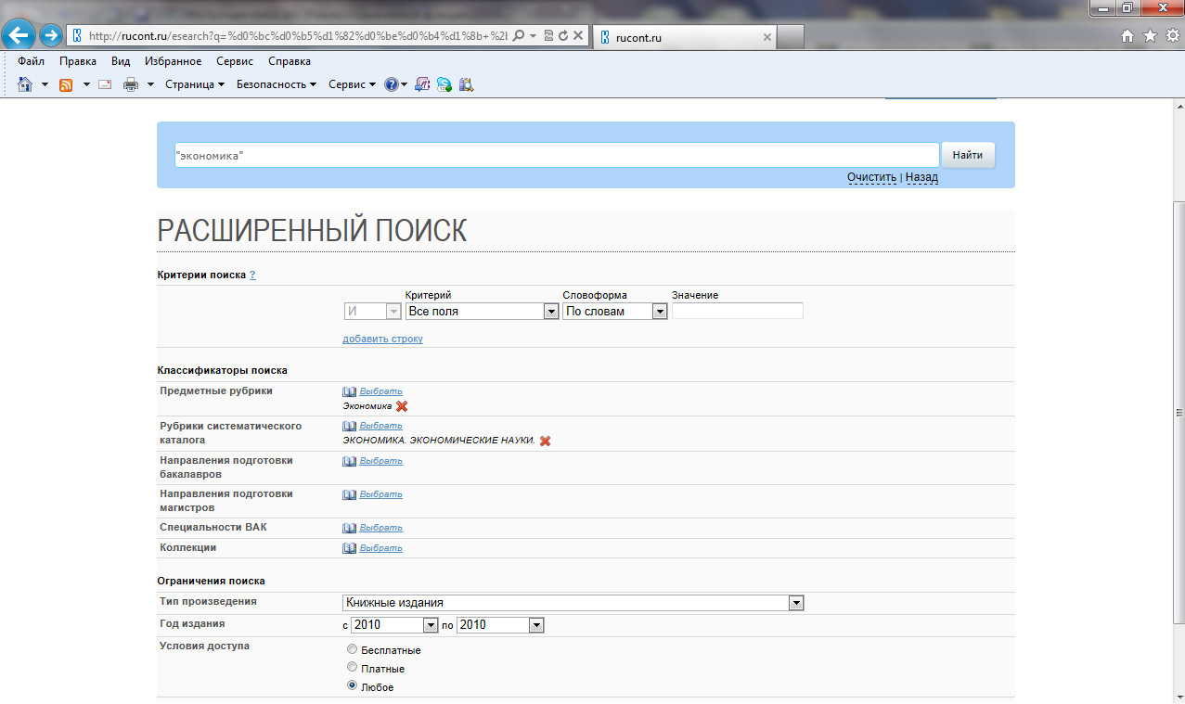

Рис.13

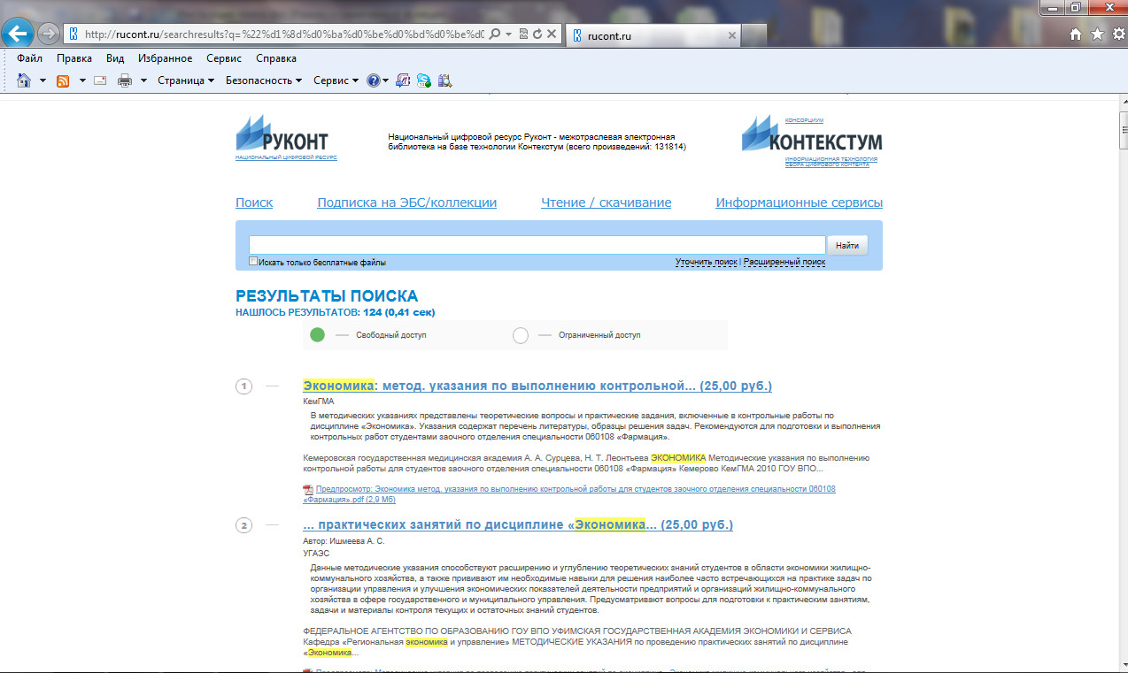

Рис.14

- Далее Вы выбираете необходимый Вам документ и кликаете по ссылке (Названию документа, который имеет синий цвет). На экране появляется метаописание файла и возможные действия с файлом (Рис.15)

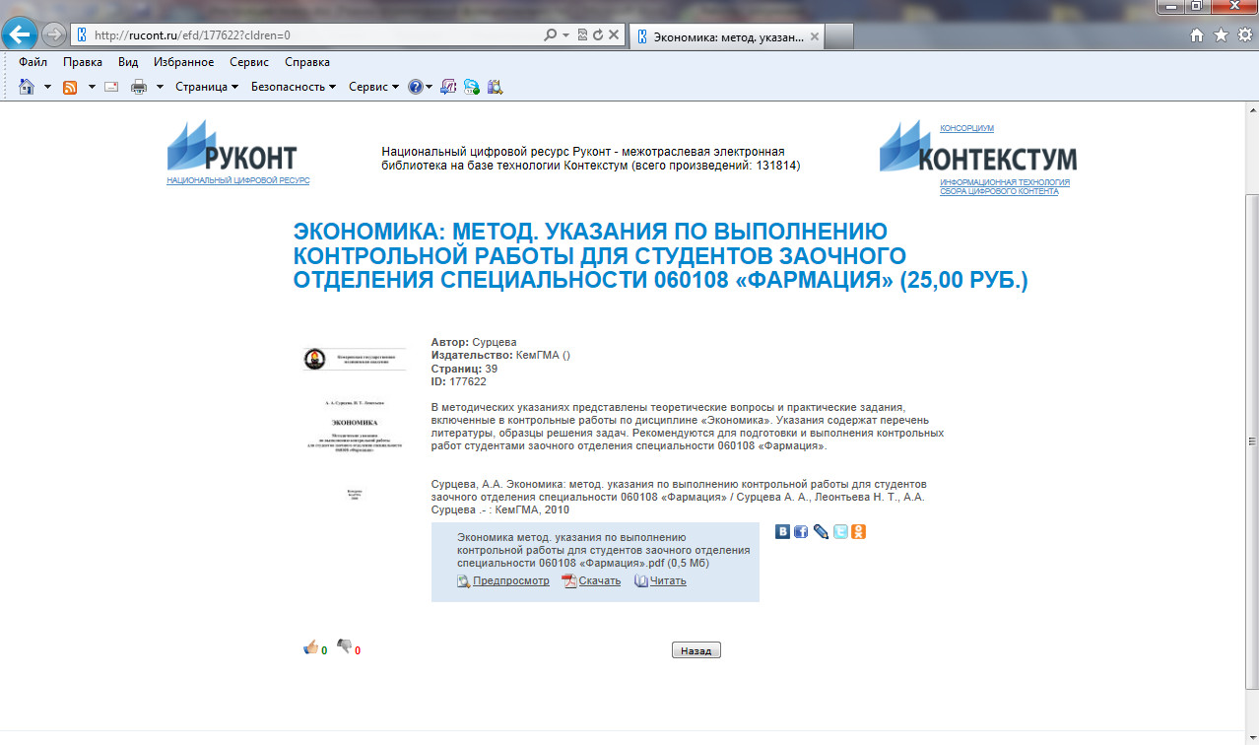

Рис.15

Появляется, только тогда, когда библиотека подписана к ресурсу.

- В меню «Предпросмотр» , Вы можете посмотреть до 5 стр. для ознакомления с файлом, т.е убедиться, действительно, ли Вам подходит этот ЭПД.

- В меню «Скачать» , Вы можете скачать данный файл себе на рабочий стол для дальнейшей работы с ним, если правообладатель позволяет скачивание

- В меню «Читать» , у Вас есть возможность открыть документ сразу, без скачивания и приступить непосредственно к работе с документом.

При открытии документа в данном меню («Читать») у Вас появляются дополнительные инструменты работы с документом.

  - Цитирование т.е возможность цитирование документа и

дальнейшего переноса цитаты в Ваш документ (Например в курсовую или дипломную работу)
  - Быстрый переход по страницам
  - Поиск по документу
  - Масштабирование

